标准全文数据库使用说明
- 需下载页面左上方的客户端插件和Adobe Reader，并安装。
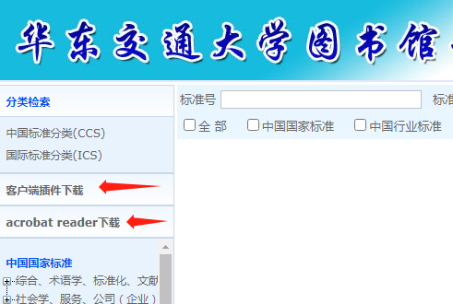
- 在https://plugin.fileopen.com/?type=Filter&name=FOPN_foweb页面中下载并安装以下插件。
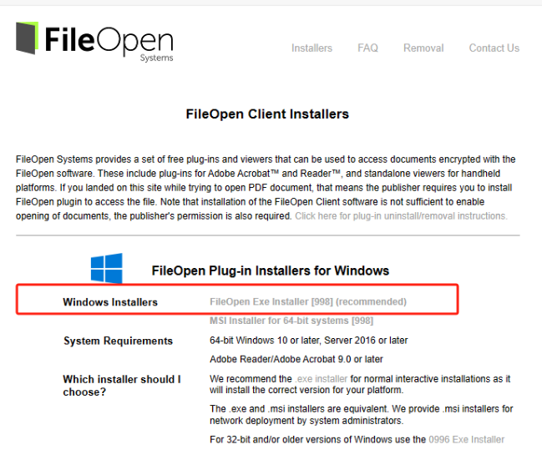
- 之后即可使用安装好的Adobe Reader阅读器浏览文件。

